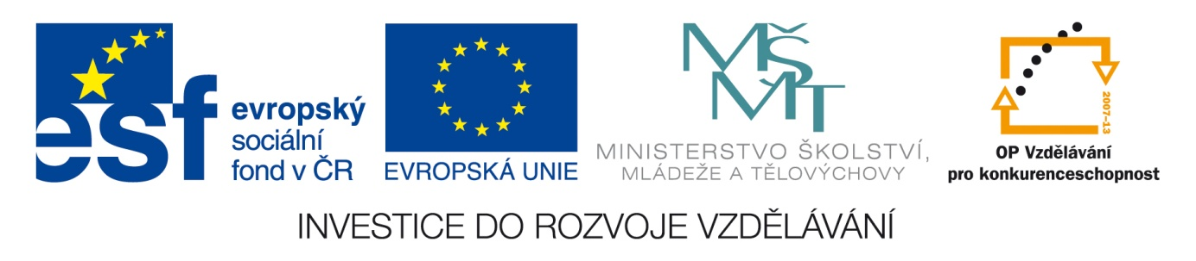
Název školy: Střední průmyslová škola, Ostrava - Vítkovice, příspěvková organizace
Autor: Ing. Vlasta Švachová
Datum: 9. 8. 2012
Název: VY_32_INOVACE_9.1.15
Číslo projektu: CZ.1.07/1.5.00/34.0125
Téma: Právo dědické – pracovní list
Anotace: Pracovní list slouží k pochopení práva vlastnického.
Žáci interaktivně, ústně i písemně procvičují dané učivo.
Právo dědické

= souhrn právních norem, které upravují převod majetku zemřelé o právo občana držet, užívat a disponovat s předměty, ostatní jsou povinni respektovat toto právo.
Tyto předměty lze získat smlouvou, dědictvím, vydražením nebo rozhodnutím státního orgánu.
Majetek lze zdědit:
- ze závěti
- ze zákona
- ze závěti i zákona
Platná závěť (poslední vůle, testament) se zřizuje formou notářského zápisu nebo ji lze pořídit např. vlastnoručním napsáním a podepsáním (nutno mít podpisy 2 svědků, kteří nejsou členové rodiny). Rovněž musí být podle zákona splněny všechny náležitosti.
Způsoby vyhotovení závěti:
a) ručně
b) technikou
c) notářským zápisem

ad a)
Zůstavitel, ten, kdo závěť pořizuje, ji vlastní rukou čitelně sepíše a podepíše. Dvěma svědkům, kteří musí být přítomni, sdělí, že listina obsahuje jeho poslední vůli a pak ji podepíší. Vždy musí obsahovat den, měsíc a rok, kdy je závěť podepsána.

ad b)
Zůstavitel závěť může sepsat na psacím stroji nebo počítači, podpisy musí být napsány vlastnoručně. Nevidomých musí být přítomno 3 svědci, navíc musí obsahovat, kdo závěť sepsal, jakým způsobem zůstavitel ji potvrdil, kdo ji přečetl a jakým způsobem zůstavitel potvrdil, že závěť skutečně obsahuje jeho pravou vůli. Není-li sepsána závěť, dědí ze zákona příbuzní a blízké osoby, podle stanoveného pořadí dědických skupin.

Jedná se o nejjistější řešení, jak sepsat závěť, výhodou je, že neobsahuje formální nedostatky, je bezpečně uložena a v okamžiku potřeby je dodána pozůstalým.

1.skupina - dědí stejným dílem zůstavitelovi děti (manželské i nemanželské) a manžel
2.skupina - dědí manžel, zůstavitelovi rodiče, kteří žili se zůstavitelem nejméně po dobu 1 roku před smrtí ve společné domácnosti (manžel vždy polovinu dědictví)
3. skupina - dědí ostatní fyzické a právnické osoby
Potomci jsou neopomenutelní dědicové. Zůstavitel však může své potomky vydědit ze závažných důvodů, které jsou uvedených v občanském zákoníku. Důvodem může být např. to, že potomek v rozporu s dobrými stavy neposkytl zůstaviteli pomoc v nemoci, trvale vede nezřízený život.
Se zděděným majetkem přejímají dědici i zůstavitelovy dluhy, ale pouze do výše zděděného majetku. Dědic může dědictví odmítnout, ale nelze je odmítnout jen zčásti nebo s výhradami, popř. podmínkami. Nedědí se v případě, že byl proti zůstaviteli spáchán trestný čin. Může však dědit, jestliže zůstavitel mu odpustil.

